Projeto Melhorias SAP – ANVISA

Versão: 3.0




Índice

1. Entendimento da situação 4
2. Escopo 4
3. Cronograma Macro Proposto 6
4. Matriz de Responsabilidades 7
5. Equipe BETADELTA 7
6. Organização do Projeto 7
7. Contratação e condições gerais para a realização do projeto 8
8. Exclusões 9
9. Proposta Comercial 9
9.1. Investimentos do Projeto 9
9.2. Condições Comerciais 9
9.2.1. Vigência 9
9.2.2. Forma de Pagamento dos Serviços 9
Assinatura do Contrato 9
9.3. Custos Adicionais 10
9.4. Despesas Operacionais 10
10. Termo de Aceite 10

São Paulo, 13 abril de 2020.

Para: ALFAGAMA Indústria Farmacêutica Ltda
A/C: Débora M.
Gerente de TI

Conforme solicitado, encaminhamos nossa proposta AG-006, contendo os aspectos técnicos e comerciais para realizar o Projeto de Melhorias SAP – ANVISA.

Esta proposta foi elaborada com base nas informações levantadas junto ao Departamento de Qualidade da ALFAGAMA.

Estamos ao inteiro dispor de V.Sas. para quaisquer esclarecimentos adicionais.

Atentamente,

Felipe T. Aurélio
Diretor
BETADELTA – Consultoria

- Entendimento da situação

Nossa proposta visa atender os 32 (trinta e dois) requisitos de melhorias listados no item 2. Escopo onde constam as solicitadas adequações no sistema SAP ERP para que o mesmo atenda às necessidades da ALFAGAMA perante os processos de auditoria da ANVISA.

- Escopo

O escopo consiste nas atividades correspondentes para atender os 32 (trinta e dois) requisitos listados a seguir que foram mapeados junto ao Departamento de Qualidade da ALFAGAMA:

- REQ 01:
- Configuração: Estamos estimando tempo do consultor de MM para que configure os campos Código do Material ...
- Desenvolvimento: Necessidade de uma Exit na transação ME52N, para bloquear ...

- REQ 02:
- Desenvolvimento: Necessidade de uma exit na requisição de compras para que seja ...

- REQ 03:
- Estamos estimando tempo do consultor MM para que avalie e revise as configurações ...

- REQ 04:
- Estamos estimando tempo do consultor MM para que avalie e revise ...

- REQ 05:
- Alguns campos no pedido de compras como centro de custos ou ordem interna não são relevantes para ...

- REQ 06:
- Estamos estimando tempo do consultor MM para que avalie e revise as configurações de ...

- REQ 07:
- Necessidade de uma alteração na Table Control através de código ABAP para que não ...

- REQ 08:
- Não estamos considerando esforço de consultor MM para esta necessidade, uma vez que entendemos ...

- REQ 09:
- O Campo texto complementar de compras permiti informações adicionais com o tamanho maior ...

- REQ 10:
- Não estamos considerando esforço de consultor MM para esta necessidade, uma vez que entendemos que está ...

- REQ 11:
- Necessidade de uma EXIT para não permitir a o bloqueio do material ou marcação para eliminação ...

- REQ 12:
- Necessidade de uma EXIT para possibilitar o preenchimento automático dos dados de conversão ...

- REQ 13:
- Necessidade de uma EXIT para não permitir que o lote que estiver efetuando saída seja diferente do lote que estiver entrando ...

- REQ 14:
- Necessidade de uma EXIT para não permitir a movimentação ...

- REQ 15:
- Necessidade de uma EXIT para não permitir a movimentação estoque (consumo, venda ou transferência) de um material ...
- REQ 16:
- Necessidade de uma EXIT para validar que a data de recebimento seja uma data corrente seguindo o calendário definido no Centro ...

- REQ 17:
- Estamos entendendo que a Melhoria no sistema ...

- REQ 18:
- Estamos estimando tempo do consultor MM para que avalie e revise as configurações de tela na MIGO para que não ...

- REQ 19:
- Não estamos considerando esforço de consultor MM para esta necessidade, uma vez que entendemos que ...

- REQ 20:
- Necessidade de uma EXIT para validar que somente materiais vencidos possam ser lançados no deposito de descarte ...

- REQ 21:
- Necessidade de uma EXIT para não permitir que o material seja recebido em um deposito diferente do determinado ...

- REQ 22:
- Estamos estimando tempo do consultor PP/QM para que avalie e revise as configurações ATP ...

- REQ 23:
- Estamos estimando tempo do consultor PP/QM para que crie o LSMW alterando o campo de Prazo de validade ...

- REQ 24:
- Não estamos considerando esforço de consultor PP/QM para esta necessidade, uma vez que entendemos ...

- REQ 25:
- Necessidade de uma exit nas transações TOR1 e TOR2 para bloquear a edição da Lista Técnica da Ordem ...

- REQ 26:
- Necessidade de um desenvolvimento ABAP para que verifique quais são os lotes que irão vencer nos próximos ...

- REQ 27:
- Estamos estimando tempo do consultor de consultor PP/QM apenas para acompanhar o teste do MRP junto ...

- REQ 28:
- Necessidade de uma Exit na liberação da ordem de processo para verificar se o campo Lote do material ...

- REQ 29:
- Alteração do programa de impressão de etiqueta para verificar se todos os campos necessários para impressão da etiqueta ...

- REQ 30:
- Alteração do programa de impressão da ordem de processo para verificar se todos os campos necessários para impressão estão ...

- REQ 31:
- Necessidade de um desenvolvimento ABAP para a criação de um relatório no qual o usuário utilizará como critério de seleção do relatório o número da ...

- REQ 32:
- Estamos considerando esforço de consultor PP/QM apenas para análise dos procedimentos adotados pelos usuários ...

Esses 32 (trinta e dois) requisitos estão distribuídos em três frentes

- Frente Suprimentos e Administração de Materiais (MM)
- Frente Planejamento e Produção e Gestão da Qualidade (PP/QM)
- Frente Vendas e Distribuição (SD)

- Cronograma Macro Proposto

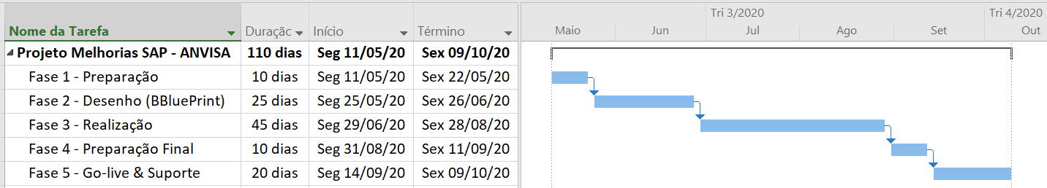
Observações: O cronograma detalhado do projeto será elaborado na fase de Preparação do Projeto.

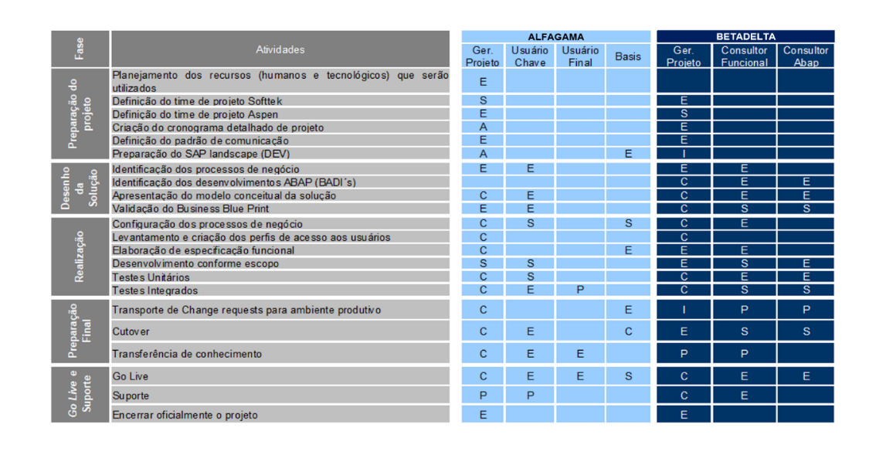
- Matriz de Responsabilidades
- Equipe BETADELTA

- Gerente de Projetos
- Consultor Funcional MM
- Consultor Funcional PP
- Consultor Funcional SD
- Consultor ABAP

- Organização do Projeto

Gerência do Projeto ALFAGAMA
- Constituído por um representante da área de negócios ou tecnologia com autonomia para tomada de decisões no projeto;
- Deverá garantir o comprometimento e dedicação total da empresa em relação aos objetivos do projeto;
- Deverá alocar e requisitar os recursos da empresa necessários para a realização das atividades pertinentes ao projeto nos prazos estabelecidos;
- Comunicar resultados relevantes;
- Deverá aprovar as etapas intermediárias e finais do projeto junto ao Gerente de Projeto da BETADELTA, a fim de liberar os pagamentos pertinentes;
- Negociar quaisquer impasses que possam surgir no decorrer do projeto.

Gerência do Projeto BETADELTA
- Garantir a metodologia BETADELTA;
- Coordenar reuniões de caráter técnico ou executivo e documentá-las para formalizar os assuntos tratados;
- Controlar o cronograma de atividades, a fim de garantir o cumprimento dos trabalhos dentro do prazo, do escopo e com qualidade;
- Administrar as atividades e recursos alocados no projeto;
- Apoiar tecnicamente os consultores na execução das tarefas, podendo solicitar ajuda ou substituição de recursos à BETADELTA, com o objetivo de ganhar produtividade;
- Encerrar as etapas intermediárias e finais, sempre junto à Gerência do Projeto por parte do Cliente.

Analistas Funcionais e de Tecnologia e/ou Líderes Funcionais ALFAGAMA
- São pessoas que têm conhecimento dos processos de negócio da empresa;
- São agentes facilitadores na validação dos processos de negócio junto aos Usuários-Chave, quando necessário.

Usuários-Chave
- São os especialistas nos processos de negócio da empresa e que participarão do projeto junto aos consultores de cada módulo, em especial nos momentos de validação dos processos de negócio e de absorção de conhecimento das funcionalidades do produto.

Usuários-Finais
- Responsáveis pela operação do ambiente transacional;
- Sua participação no projeto é esporádica, sob demanda;
- Serão treinados nas funcionalidades do SAP R/3.

Consultor Basis ALFAGAMA
- Experiência em processos técnicos envolvendo a administração dos ambientes do sistema e adequação de perfis.

Consultor ABAP BETADELTA
- Responsável pelo desenvolvimento de programas conforme escopo desta proposta.

Consultores Funcionais BETADELTA
- Experiência nas soluções e módulos apresentados nesta proposta;
- Responsável pela implementação da solução proposta, dentro do escopo definido para o projeto.
- Contratação e condições gerais para a realização do projeto

- A ALFAGAMA deverá notificar a BETADELTA com uma antecedência mínima de 20 (vinte) dias úteis para o início do projeto. A data referência desse prazo será a data de assinatura do Termo de Aceite que consta nesta proposta.
- A ALFAGAMA deverá permitir e facilitar o acesso dos profissionais da BETADELTA e seus parceiros às instalações e infraestrutura onde devem ser efetuados os trabalhos.
- Todas as pessoas alocadas pela BETADELTA cumprirão as políticas e normas internas que o cliente considerar relevantes. Para tanto, deverá haver uma formalização dos itens a serem respeitados antes da participação da BETADELTA.
- A estimativa BETADELTA apresentada nesta proposta considera que o projeto será realizado de acordo com horário comercial (segunda a sexta-feira – 8 horas diárias). As horas excedentes, aplicadas ao projeto por solicitação do cliente, serão cobradas da ALFAGAMA considerando a tabela abaixo.
- As horas noturnas previstas pelo artigo 73 da CLT ficam, por força da presente CONVENÇÃO COLETIVA DE TRABALHO, ampliadas para o período das 22:00 (vinte e duas) horas de um dia às 06:00 (seis) horas do dia seguinte e serão remuneradas com adicional de 30% (trinta por cento), preservados os percentuais superiores, condições de transporte e de alimentação que já venham sendo adotados pelas Empresas.

Horário Extra | Sobre Tarifa
Segunda a sexta-feira 2 horas primeiras horas adicionais a jornada de trabalho | 75%
Segunda a sexta-feira as horas excedentes às 2 horas iniciais. | 100%
Sábados, Domingos e Feriados | 100%
Todos os dias entre 22:01 as 05:59 acresce adicional noturno | 30%

- Os trabalhos realizados em feriados serão cobrados como horas adicionais e acrescidos dos benefícios legais da legislação trabalhista do Brasil.

- Exclusões

- Serviços de dimensionamento, venda e cotação de equipamentos ou software necessários para a realização deste projeto.
- Serviços de consultoria tecnológica para telecomunicações, redes, etc.
- Serviços de limpeza e/ou armazenamento de dados históricos.
- Outros perfis de consultores que não estejam mencionados nesta proposta. Caso seja necessário o apoio de outros perfis de recursos, estes serão custeados a parte.

- Proposta Comercial

  - Investimentos do Projeto

Nossos honorários estão baseados no entendimento do escopo, premissas, cronograma e recursos a serem alocados conforme apresentados em nossa proposta técnica. Entendemos que os honorários serão válidos se tais entendimentos não forem alterados e que, caso sejam necessárias alterações, os custos adicionais envolvidos serão discutidos com a ALFAGAMA antes de serem aplicados.

O investimento estimado para a realização deste serviço é de:

- R$ 722.544,00 (setecentos, vinte e dois mil, quinhentos, quarenta e quatro reais).

Nos honorários já estão inclusos todos os impostos incidentes sobre o objeto da presente proposta.

  - Condições Comerciais

    - Vigência

Esta proposta terá validade de 30 dias após a data de entrega, que consta na primeira página deste documento.

    - Forma de Pagamento dos Serviços

Ficam acordadas as seguintes condições de pagamento:

- 10% quando da assinatura do Termo de Aceite;
- 20% ao término da fase de Desenho de Solução, quando da validação do Business Blueprint;
- 40% ao término da fase de Realização, logo após os testes integrados, quando da apresentação da homologação dos testes;
- 10% ao término da fase de Preparação Final, quando da liberação do ambiente PRD;
- 20% ao final do projeto, quando da apresentação do documento de encerramento do projeto.

Assinatura do Contrato

Assinatura do Termo de Aceite da Proposta e do Contrato de Prestação de Serviços por ambas as partes.

  - Custos Adicionais

Caso haja alguma solicitação de mudança, por parte da ALFAGAMA, que implique em esforço adicional da equipe BETADELTA ou de algum outro consultor que a BETADELTA tenha que disponibilizar, fica previamente acordado os valores a seguir como tarifas dos profissionais da BETADELTA:
- Consultor SAP Funcional R$ 140,00 por hora
- Consultor SAP ABAP R$ 102,00 por hora
- Gerente de Projetos R$ 165,00 por hora

  - Despesas Operacionais

As despesas dos consultores e gerente de projeto relativas à estadia (hospedagem, lavanderia, telefone), alimentação (almoço e jantar) e transporte (passagens aéreas, quilometragem e traslados), serão cobertas integralmente pela ALFAGAMA durante toda a execução do projeto.

Esses traslados, referentes a qualquer atuação fora no município de São Paulo/SP, deverão ser realizados em dias úteis dentro do horário comercial. Se houver necessidade que o profissional BETADELTA se desloque em finais de semana ou fora do horário comercial, estes dias/horas serão custeados e cobrados.

Os custos provenientes do deslocamento (estadia, alimentação e transporte) serão de responsabilidade da ALFAGAMA. A cobrança desses custos será realizada através de Nota de Débito emitida mensalmente. Serão anexados os comprovantes originais dos itens que compõem esta Nota.

- Termo de Aceite

Projeto Melhorias SAP – ANVISA

As empresas abaixo relacionadas estabelecem este termo de aceite para que a ALFAGAMA Indústria Farmacêutica Ltda receba os produtos e serviços citados nesta proposta pelo preço e condições estabelecidos pela BETADELTA Consultoria, concordando que as atividades descritas devem iniciar-se no dia 11-MAI-2020.

O investimento estimado para a realização deste serviço é de:

- R$ 722.544,00 (setecentos, vinte e dois mil, quinhentos, quarenta e quatro reais).

São Paulo, _____ de ________________ de 2020

ALFAGAMA Indústria Farmacêutica Ltda BETADELTA Consultoria

_________________________________ ________________________

